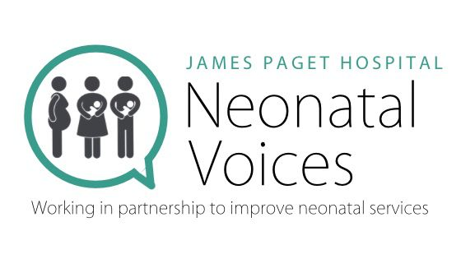

Experiências enquanto sob cuidados neonatais
A Birth Voices East the Maternity e a Neonatal Voice Partnership for the James Paget University Hospital estão a trabalhar com a JPUH Neonatal Team para das a conhecer as vozes dos utilizadores dos serviços de forma a promover e a mudança
Por favor preencha este inquérito caso tenha recebido cuidados na JPUH Neonatal Intensive Care Unit ou por parte da Transitional Care team.
- Em que ano acedeu aos cuidados da JPUH Neonatal team, tanto na NICU como pelos serviços de cuidados transitórios?
2023
2022
2021
2020
Outro
- Durante quanto tempo é que o seu bebé permaneceu na NICU?
Menos de 24 horas
Entre 24 horas e 5 dias
Entre 5 dias e 2 semanas
Entre 2 semanas e 1 mês
Mais do que 1 mês
Outro:

- Durante quanto tempo é que o seu bebé recebeu cuidados por parte da Transitional Care team?
Menos de 24 horas
Entre 24 horas e 5 dias
Entre 5 dias e 2 semanas
Entre 2 semanas e 1 mês
Mais do que 1 mês
Outro:

- Eu compreendi por que motivos o meu bebé deve de ser admitido na NICU/Transitional Care

Discordo plenamente
Concordo plenamente

- Eu recebi atualizações regulares por parte da equipa neonatal sobre o estado, cuidados e progresso do meu bebé durante a nossa estadia

Discordo plenamente
Concordo plenamente

Pensando sobre os cuidados que recebeu por parte da equipa da NICU, até que ponto concorda ou discorda com as seguintes declarações?
- Eu fui escutada

Discordo plenamente
Concordo plenamente

- Eu fui tratada com bondade e compreensão
Discordo plenamente
Concordo plenamente

- Eu compreendi as informações e as explicações que me foram dadas
Discordo plenamente
Concordo plenamente

- Eu estive envolvida nas decisões sobre os cuidados do meu bebé
Discordo plenamente
Concordo plenamente

- Tive oportunidade de envolver as pessoas que estavam à minha volta
Discordo plenamente
Concordo plenamente

Pensando sobre os cuidados que recebeu por parte da Transitional Care Team, até que ponto concorda ou discorda com as seguintes declarações?
- Eu fui escutada
Discordo plenamente
Concordo plenamente

- Eu fui tratada com bondade e compreensão
Discordo plenamente
Concordo plenamente

- Eu compreendi as informações e as explicações que me foram dadas
Discordo plenamente
Concordo plenamente

- Eu estive envolvida nas decisões sobre os cuidados do meu bebé
Discordo plenamente
Concordo plenamente

- Tive oportunidade de envolver as pessoas que estavam à minha volta
Discordo plenamente
Concordo plenamente

- Eu fui apoiada em alimentar o meu bebé da forma como eu queria
Discordo plenamente
Concordo plenamente

- Eu recebi informações claras sobre sono seguro aquando da minha alta médica
Discordo plenamente
Concordo plenamente

- Eu recebi informações claras sobre a regulação da temperatura do meu bebé aquando da minha alta médica
Discordo plenamente
Concordo plenamente

- Eu recebi informações claras sobre alimentação infantil aquando da minha alta médica
Discordo plenamente
Concordo plenamente

- No geral, o que achou da sua experiência de cuidados neonatais durante a sua estadia com o seu bebé?
Maus
Excelentes

- No geral, o que achou da sua experiência de cuidados transitórios durante a sua estadia com o seu bebé?
Maus
Excelentes

Por favor deixe qualquer outra opinião aqui:

